 | 650000, Кемерово,  пр. Советский, 56, каб. № 210;  Тел. 365545;  Факс 366253 (для прессы);  E-mail: press-centr@fpok.ru;  www.fpok.ru
Михаил Махнев
Пресс-релиз №68 (5532) от 11.10.2024 г.
Ссылка на Федерацию профсоюзных организаций Кузбасса обязательна

ФНПР выступает против применения труда женщин во вредных и опасных условиях
Федерация Независимых Профсоюзов России обратилась в Министерство труда и социальной защиты Российской Федерации в целях исключения применения труда женщин на самоходном оборудовании при выявлении вредных и (или) опасных условий труда по результатам СОУТ.
Проект приказа Минтруда России от 18 июля 2019 г. №512н предлагает исключить из «Перечня производств, работ и должностей с вредными и (или) опасными условиями труда, на которых ограничивается применение труда женщин», пункт 10, в соответствии с которым ограничивается применение труда женщин на работы по управлению самоходными машинами на открытых горных работах, работах на поверхности действующих строящихся шахт, разрезов, рудников, работах по обогащению, агломерации, брикетированию.
Профсоюзы России считают, что необходимо исключить применение женского труда при таких факторах, как тяжесть труда, общая вибрация, локальная вибрация, химические факторы. ФНПР предлагает провести необходимые медицинские исследования и убедиться в том, что снятие таких ограничений не отразится на здоровье женщин, в том числе на репродуктивной функции организма, и не повлечет последствий для демографии.
Работодатели заявляют, что современные методы организации производственной деятельности в рамках подземных и открытых горных работ, а также применяемые новые модели горной техники позволяют снизить воздействие вредных факторов. Профсоюзы не находят подтверждение этому в официальной статистике и данных по результатам специальной оценки условий труда.
Так, по данным Росстата, на предприятиях по добыче полезных ископаемых степень износа машин и оборудования в 2023 году составил 65,7%, транспортных средств – 59,5%. Коэффициент обновления с 2017 года по 2023 год снизился с 8,8% до 5,3% соответственно.
См. https://fnpr.ru/events/novosti-fnpr/fnpr-vystupaet-protiv-primeneniya-truda-zhenshchin-vo-vrednykh-i-ili-opasnykh-usloviyakh.html

** *** **
ФНПР направила обращение в Минтруд в целях сокращения производственного травматизма работников приграничных территорий
Федерация Независимых Профсоюзов России направила обращение в Министерство труда и социальной защиты РФ с предложением расширить финансирование на индивидуальные и коллективные средства защиты от осколочных ранений (каски, бронежилеты, противоосколочные накидки и т.п.), а также радиоэлектронные средства защиты и обнаружения беспилотных летательных аппаратов (БПЛА) для работников приграничных территорий страны.
В результате атак БПЛА, минирования и регулярных обстрелов со стороны ВСУ смертельному риску и риску травмирования подвергаются работники строительных, оперативно-восстановительных бригад, медицинский персонал, работники коммунального хозяйства, агропромышленного комплекса, транспорта, торговли, энергетического комплекса, МЧС, МВД и других ведомств при исполнении своих должностных обязанностей.
По данным мониторинга ФНПР за 2024 год, в результате противоправных действий со стороны ВСУ погибло около 70 и травмировалось более 300 работников.
В целях повышения уровня защищенности работников ФНПР предложила внести изменения в Правила финансового обеспечения предупредительных мер по сокращению производственного травматизма и профессиональных заболеваний работников и санаторно-курортного лечения работников, занятых на работах с вредными и (или) опасными производственными факторами, утвержденные приказом Минтруда России от 14.07.2021 № 467н.
См. https://fnpr.ru/events/novosti-fnpr/fnpr-napravila-obrashchenie-v-mintrud-v-tselyakh-sokrashcheniya-proizvodstvennogo-travmatizma-rabotn.html

** *** ** .
Россияне определили порог бедности
Человек, который зарабатывает менее 43 тысяч рублей в месяц, может считаться бедным в России. Это выяснилось в результате опроса, проведенного сервисом по поиску работы Superjob. Опрос включал 1,6 тысячи экономически активных граждан из всех регионов страны и проводился с 1 по 8 октября.
Представления о минимальном уровне дохода, считающимся порогом бедности, различаются по регионам. В Москве, по мнению участников опроса, чтобы не попасть в категорию бедных, нужно зарабатывать минимум 45 тысяч рублей в месяц. Жители Санкт-Петербурга считают бедностью зарплату ниже 41 тысячи рублей, а в остальных регионах — менее 42 тысяч рублей. Мужчины, как правило, считают порог бедности более высоким, чем женщины: в среднем они называют 45 тысяч рублей, в то время как женщины — 40 тысяч рублей.
Для счастья, по мнению россиян, в среднем необходимо зарабатывать 250 тысяч рублей в месяц. В столице для мужчин эта сумма составляет 270 тысяч рублей, а для женщин — 230 тысяч. В Петербурге для ощущения счастья требуется ежемесячный доход в 240 тысяч рублей.
Согласно мнению россиян, богатым можно считать человека с доходом более 860 тысяч рублей в месяц. В Москве, чтобы считаться богатым, мужчины считают необходимым зарабатывать 920 тысяч рублей, а женщины — 780 тысяч. Средний показатель богатства в столице составляет 890 тысяч рублей в месяц. В Петербурге богатство ассоциируется с доходом свыше 800 тысяч рублей.
Доля россиян с доходом ниже границы бедности составила 8,5% во втором квартале 2024 года, следует из данных Росстата. Сама граница бедности составила в этот период 15 354 рубля. По сравнению с тем же периодом предыдущего года, численность населения с доходами ниже границы бедности уменьшилась на 1,6 п. п.
Напомним, что в конце 2023 года количество граждан России с доходами ниже уровня бедности составило 13,5 млн человек (9,3% от общего числа населения), по данным Росстата. В 2022 году этот показатель составлял 14,3 млн человек, что равнялось 9,8% населения.
Источник: https://solidarnost.org/news/rossiyane-nazvali-porogom-bednosti-zarplatu-menee-43-tysyach-rubley.html
** *** ** .
Правительство прекращает софинансирование пенсионных накоплений граждан
Прекращение софинансирования пенсионных накоплений связано с окончанием 10-летнего срока обязательств государства по этой программе, сообщают «Ведомости».
В 2025 году на софинансирование планируется выделить 551,7 млн рублей из средств Фонда национального благосостояния. Программа софинансирования пенсии действовала с 2008 по 2014 год.
За этот период к ней присоединилось 15,9 млн россиян, но лишь 6,1 млн из них выполнили условия программы и подтвердили свое участие.
Механизм программы предусматривал увеличение государством в два раза ежегодного взноса гражданина в счет будущей накопительной части пенсии.
Условием было внесение не менее 2000 рублей в год. Если взнос был меньше 2000 или больше 12 000 рублей, софинансирование не применялось. За время действия программы граждане внесли около 40 млрд рублей.
Между тем, в 2024 году средняя страховая пенсия по старости в России составит 22,4 тыс. рублей. К 2025 году она вырастет на 7,5% до 24,1 тыс. рублей, следует из пояснительной записки к проекту бюджета Социального фонда России (СФР) на три года.
См.: https://solidarnost.org/news/pravitelstvo-prekratit-sofinansirovanie-pensionnyh-nakopleniy-grazhdan.html

** *** **
Профактив «Азота» заглянет в профсоюзное будущее
Профсоюзный лидер «Азота» Галина Золотова и профактивисты организации участвуют во Всероссийском форуме «Профсоюзы. XXI век. Образ будущего».
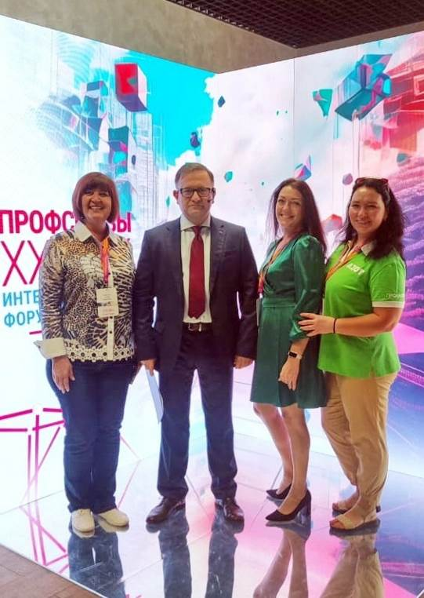
Интеллект-форум в Сочи, организованный газетой «Солидарность», – значимое событие для профсоюзного движения страны. Участники обсуждают здесь актуальные задачи, достижения, перспективы, обмениваются опытом, слушают спикеров федерального уровня. Координатор и ведущий мероприятия – зампред ФНПР, главный редактор центральной газеты «Солидарность» Александр Шершуков.
На площадках Форума рассмотрят такие темы: тренды экономической и общественно-политической жизни страны, будущее охраны труда, ведение коллективных переговоров в современных условиях, цифровизация работы профсоюзных организаций.
Еще одна важная часть Форума – награждение победителей и призеров конкурса «Профледи» - 2024». Напомним, среди наших коллег ими стали Марина Вырвич, председатель цехкома Управления железнодорожного транспорта и Екатерина Сигута, специалист по социальной работе профсоюзной организации КАО «Азот».
См. https://vk.com/azot_profsoyuz

** *** **
Только с вашим участием мы добьёмся справедливости в трудовых отношениях!
10 октября, в рамках Всероссийской акции профсоюзов, Олег Маршалко стал гостем в студии на радио «Кузбасс FM» и рассказал о целях акции в рамках Всемирного дня действий «За достойный труд!», мероприятиях, прошедших в Кузбассе.
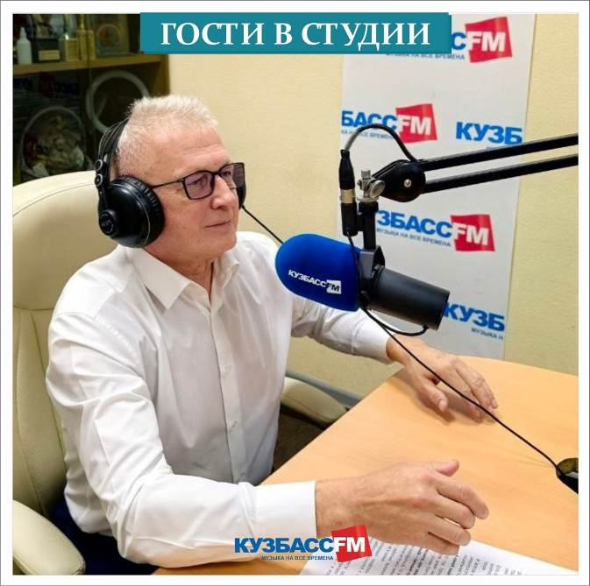
Олег Маршалко рассказал слушателям:
– Этот год Президент России объявил Годом семьи, поэтому девиз нашей акции звучит так: «Достойный труд – основа благополучия семьи!»
… Если разобраться, то вся наша профсоюзная работа направлена на благо семьи работника. Получил работник высокую заработную плату – он принесёт её в семью. Проконтролировал профсоюз безопасность условий труда – работник вернулся к своей семье целым и невредимым. Захотели работники провести семейный праздник, спартакиаду, съездить в аквапарк или в музей со своими детьми или внуками – в этом тоже поможет профсоюзный комитет.
В рамках акции мы встречались с социальными партнёрами. В этом году на расширенном заседании Совета Федерации профсоюзных организаций Кузбасса были рассмотрены лучшие программы поддержки лиц с семейными обязанностями.
Это программы, которые профсоюзы реализуют совместно с работодателями, и программы органов власти. В нашей встрече участвовали представители министерств труда и занятости населения, социальной защиты населения, Социального фонда России, Областного совета ветеранов, крупных компаний.
… Для семьи главное, чтобы росли заработные платы. Этого добиваются профсоюзы через коллективные договоры и соглашения.
Кроме этого, почти на 40 млн рублей была оказана помощь семьям с детьми школьного возраста в 2023 году в рамках акции «Помоги собраться в школу!» Практически во всех организациях, где есть профсоюзы, дети получают бесплатные новогодние подарки.
Профсоюзы добились, что дети отдыхают летом по путёвкам не за полную стоимость, а за 50%, а на крупных предприятиях угольной и металлургических отраслей за 20 и даже 10%. А для детей погибших работников и участников СВО путёвки бесплатные. Росуглепроф добился, что по Федеральному отраслевому соглашению 1 раз в три года оплачивается проезд к месту отдыха для работника и членов его семьи.
На предприятиях реального сектора экономики по колдоговорам оказывается материальная помощь:
• молодожёнам при заключении брака и при рождении ребёнка;
• работникам, находящимся в отпуске по уходу за ребёнком;
• при стихийном бедствии, пожаре, тяжёлой болезни,
Рассказывая о мероприятиях в рамках акции на территории региона, Олег Маршалко отметил:
- Акция проходит с 30 сентября по 11 октября. Некоторые муниципалитеты уже провели свои заседания трёхсторонних комиссий по той же повестке: «Достойный труд – основа благополучия семьи!». Прошли собрания в трудовых коллективах. Спортивные семейные праздники, турниры, конкурсы.
5 октября я поучаствовал в ПрофКвизе в Новокузнецке как председатель жюри. Это мероприятие провела областная организация Горно-металлургического профсоюза. Оно чем-то похоже на игру «Что? Где? Когда?». Много команд, 60 участников. Вопросы разные – на знания, на логику, умение работать с нейросетями. И, конечно, по нашим профсоюзным темам…
Молодёжный совет ФПОК провёл велопробег 4 октября и информационную акцию 7 октября.
На вопрос «Что же такое Достойный труд?» Олег Маршалко ответил:
– Если совсем коротко, то Достойный труд это:
• высокая заработная плата, которой хватает на все потребности человека,
• безопасные условия труда,
• социальные гарантии работникам.
В ближайшее время мы планируем подписать Кузбасское трёхстороннее соглашение на 2025-2027 годы. Это тоже шаг, который приближает нас к Достойному труду.
** *** **
Психиатров и наркологов поздравили с юбилеями
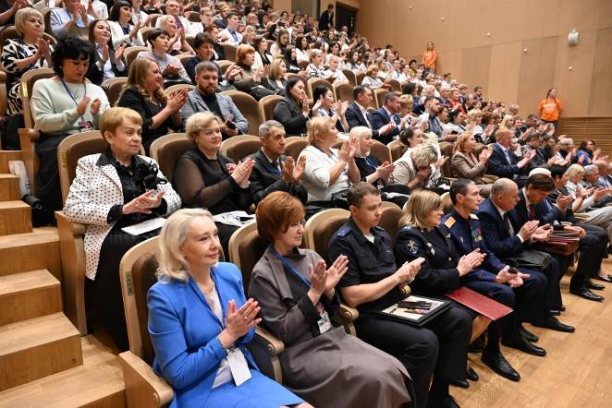
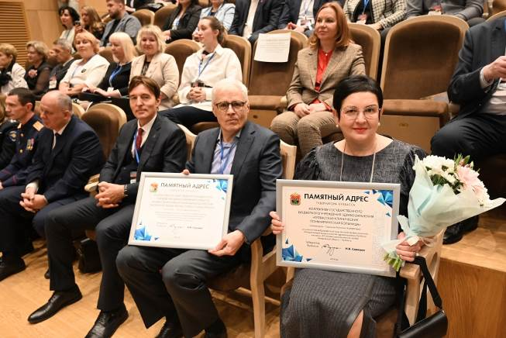
10 октября в Кемерове прошло торжественное мероприятие в честь 85-летия психиатрической службы и 50-летия наркологической службы Кузбасса.

Поздравить работников этих жизненно важных служб пришли Елена Воронина, заместитель председателя Правительства Кузбасса (по вопросам социального развития), Юрий Скворцов, заместитель председателя Парламента Кузбасса, Олег Маршалко, председатель Федерации профсоюзных организаций Кузбасса , Василий Борисов, уполномоченный по правам человека в Кемеровской области, Олег Коваленко, заместитель главы города Кемерова по социальным вопросам, представители Следственного комитета, ГУМВД, ГУФСИН, различных медицинских организаций, в том числе академик Николай Бохан, директор НИИ психического здоровья Томского НИМЦ, заведующий кафедрой психиатрии, наркологии и психотерапии СибГМУ.
Олег Маршалко в своём выступлении сказал: «Большое спасибо вам и вашим профсоюзным организациям. Вы стоите на страже здоровья, профсоюзные организации представляют ваши интересы... Профсоюз здравоохранения один из лучших в Кузбассе и в целом в России ... Во все времена нужны светлая голова и трезвый ум. Спасибо вам за ваш труд!»
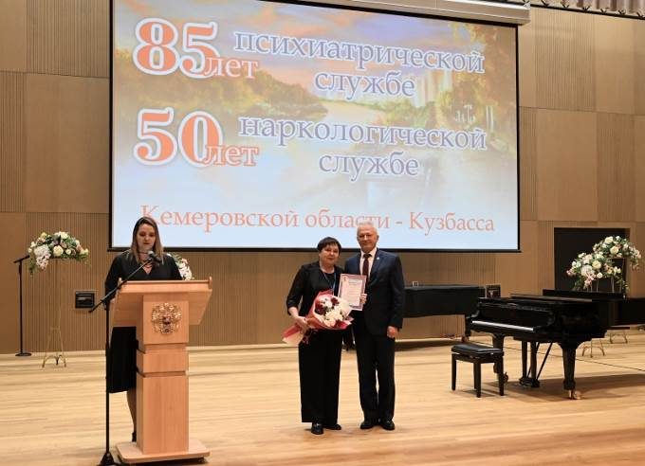
Все почётные гости благодарили психиатров и наркологов за их непростой, но необходимый труд, направленный на сохранение здоровья кузбассовцев. Работникам служб были вручены областные, отраслевые и профсоюзные награды и премии. А ветеранов служб, которым вручили цветы и подарки, участники собрания приветствовали аплодисментами стоя.
Много добрых слов и пожеланий было высказано главным врачам Веронике Сорокиной и Андрею Лопатину. Им вручили памятный адрес Губернатора Кузбасса.
Не забыли пригласить на сцену будущее нашей психиатрии - молодых специалистов, которые примут эстафету служения людям и стране у старших коллег.
А завершилось мероприятие выступлениями юных артистов Филиала «Сибирский» «Центральной музыкальной школы – Академии исполнительского искусства», которые никого не оставили равнодушным. Артистам тоже были вручены подарки.

** *** **
Социальные партнёры обсудили существующие меры поддержки семей и перспективы работы
8 октября, в рамках Всероссийской акции профсоюзов, посвященной Всемирному дню действий «За достойный труд!», состоялось заседание территориальной трехсторонней комиссии по регулированию социально-трудовых отношений Топкинского муниципального округа.
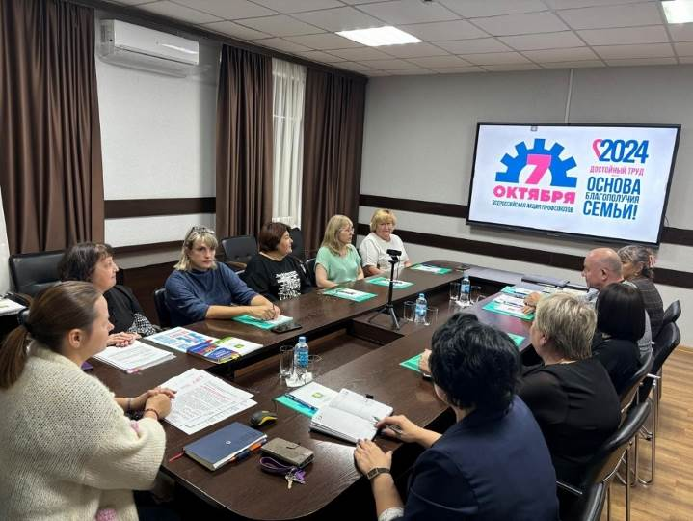
На заседании присутствовали члены территориальной трехсторонней комиссии от администрации, профсоюзов, работодателей и приглашенные.
Заседание открыла Нина Максакова, заместитель главы Топкинского муниципального округа. Нина Андреевна напомнила, что 2024 год по решению Президента России является Годом семьи. Ежегодно в начале октября профсоюзы страны проводят акцию, посвященную защите законных прав и интересов трудящихся. В этом году девиз акции профсоюзов «Достойный труд — основа благополучия семьи!». Нина Андреевна довела до сведения присутствующих информацию о федеральных мерах поддержки семей с детьми, оказываемых Социальным Фондом РФ.
О реализации региональных мер социальной поддержки семей с детьми, сообщила Ирина Артеменко, заместитель председателя комитета социальной защиты населения Топкинского муниципального округа. Она рекомендовала использовать портал «Социальный навигатор Кузбасса» для получения полной информации о мерах поддержки.
О социальных гарантиях и мерах социальной поддержки работников, закрепленных в коллективных договорах и соглашениях, проинформировала председатель Топкинской территориальной организации Общероссийского Профсоюза образования Светлана Ткаченко. Также она довела информацию об изменениях, предусмотренных в проекте Кузбасского регионального соглашения между Кемеровским областным союзом организаций профсоюзов «Федерация профсоюзных организаций Кузбасса», Правительством Кемеровской области - Кузбасса и работодателями Кемеровской области - Кузбасса на 2025 - 2027 годы.
** *** **
Профсоюз заботится о здоровье трудящихся
В ходе Всероссийской акции профсоюзов Прокопьевская городская организация профсоюза работников госучреждений и общественного обслуживания РФ провела мероприятие, направленное на укрепление здоровья работников. Около 120 человек прошли на своих рабочих местах бесплатное обследование, которое провели специалисты медицинского центра «Я здоров» (г.Новосибирск).
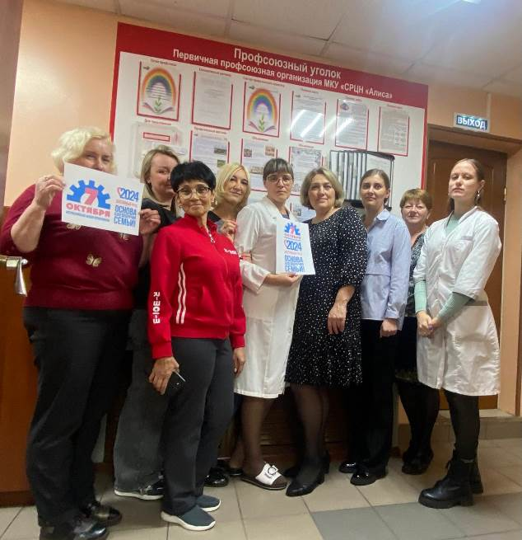
Бесплатное УЗИ нижних конечностей, бесплатная консультация сосудистого хирурга позволили многим членам профсоюза решить проблемы с болью в ногах. 15 человек получили направление на бесплатную операцию в Новосибирске. Работа по обследованию и лечению продолжается.
«Мы заботимся об условиях труда членов профсоюза, их здоровье и создании позитивного социально-психологического климата в трудовых коллективах на протяжении всего года. Это ежедневная кропотливая работа, итоги которой мы по традиции подводим в октябре на собраниях коллектива и встречах с социальными партнерами», – отметила Светлана Шимайтис, председатель Прокопьевской городской организации отраслевого профсоюза.

** *** **
Диалог с соцпартнёрами состоялся
Расширенное заседание профкома ППО «ЗапСиб» ГМПР прошло 8 октября. Кроме членов профкома, в нём приняли участие представители ООО «ЕВРАЗ» и АО «ЕВРАЗ ЗСМК».
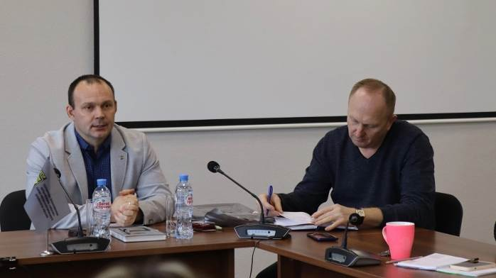
Директор по персоналу и социальным вопросам Дивизиона «Сибирь» Александр Уманец ответил на вопросы, которые волнуют работников. Это изменения в системе оплаты труда и премирования, порядок установления доплаты за замещение отсутствующего работника, социальная тематика, медицинское обслуживание работников комбината.
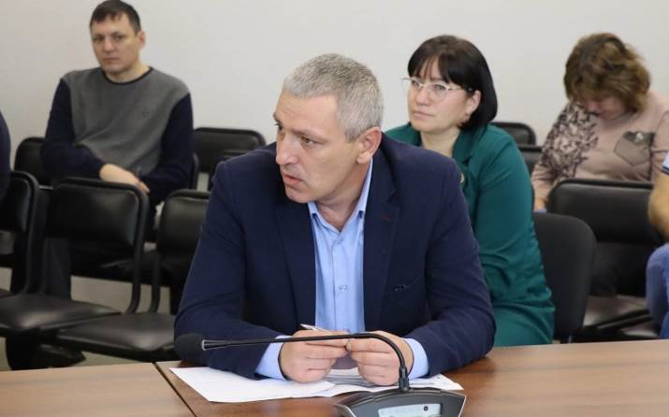
Также он проинформировал о работе по вопросам, которые были затронуты на прошлой встрече.
По итогам представители работодателя взяли на рассмотрение возможность установки терминала по выдаче электронных талонов для прохождения периодического медосмотра работников комбината.
См. https://vk.com/ppo.zapsib.gmpr

** *** **
Угольщики провели совместное обучение профсоюзного актива
10-11 октября, в рамках Всемирного дня действий «За достойный труд», Кузбасская общественная территориальная организация Росуглепрофа совместно с Новокузнецким теркомом Росуглепрофа проводят семинар для председателей, заместителей председателей, специалистов по профсоюзной работе и кадрового резерва на должность председателей первичных профсоюзных организаций.
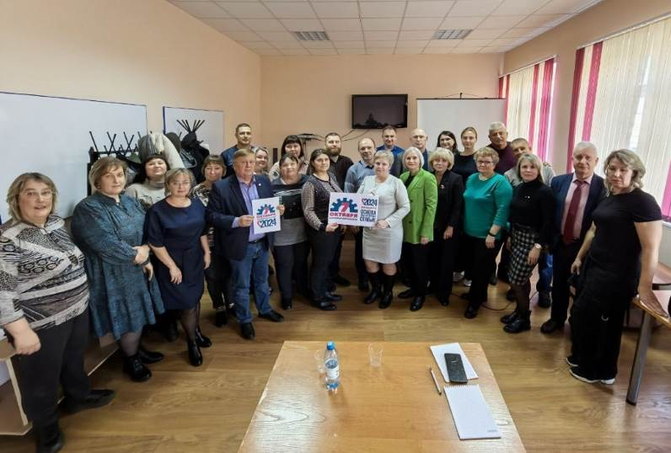
Спикерами выступают заведующий отделом по организационной работе и связям с общественностью Росуглепрофа Владимир Лавров и заведующий отделом юридической и правовой защиты Росуглепрофа Оксана Базаркина.
Группу от Кузбасской общественной территориальной организации Росуглепрофа поприветствовал председатель Анатолий Рыжков.
Оксана Викторовна подробно рассказала присутствующим о правовых основах деятельности Росуглепрофа, льготном пенсионном обеспечении работников угольной промышленности, а также урегулировании коллективного трудового спора.
11 октября перед участниками выступает заведующий отделом по организационной работе и связям с общественностью Росуглепрофа Владимир Лавров.
См. https://t.me/kuzbass_rosuglreprof

